Mairie de FRESNAY-LE-GILMERT
40 rue Jeanne d’Arc
28300 FRESNAY-LE-GILMERT
Tél : 02.37.22.92.07 – courriel : fresnay-le-gilmert.mairie@wanadoo.fr

Projet Mares
Présentation globale :
Le projet de Fresnay Le Gilmert est d’entretenir, préserver et maintenir nos mares dans un cadre le plus naturel possible avec pour objectif l’amélioration de la biodiversité.
Le projet prévoie l’abattage et l’élagage de certains arbres très vieux qui risquent de tomber. De nouvelles plantations seront réalisées avec des essences et des variétés d’arbres adaptés à cet environnement.
Le développement et la protection de la biodiversité est clairement un objectif pour la commune et dans un but pédagogique des affichages pourront être également mis en place en améliorant les zones de promenade. Avec possibilité d’animations grand public sur le fonctionnement des mares à l’échelle départementale.
Une partie des petites branches seront broyées sur place pour être utilisées en paillage dans les massifs. Les grosses branches et troncs seront destinés à être broyer et compostés pour être valorisés par une entreprise spécialisée.
Un entretien régulier et une bonne gestion des jeunes pousses sera effectué afin de contenir une repousse anarchique et excessive. Un prélèvement d’iris jaune sera effectué sur la mare de la ferme pour être replanté sur les berges des deux autres mares.
Des plantations complémentaires pourront être également effectué si nécessaire.
(Exemple : carex faux-souchet ou plantain d’eau lancole)
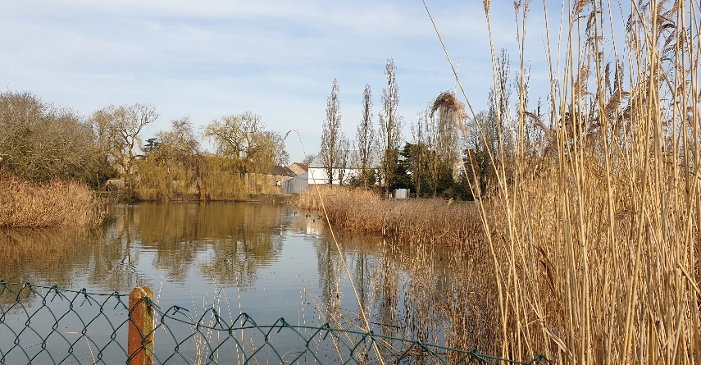

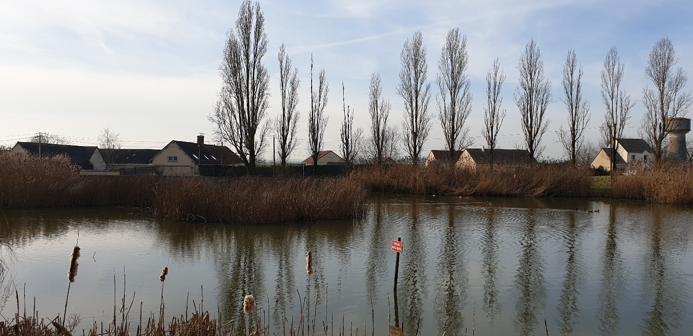

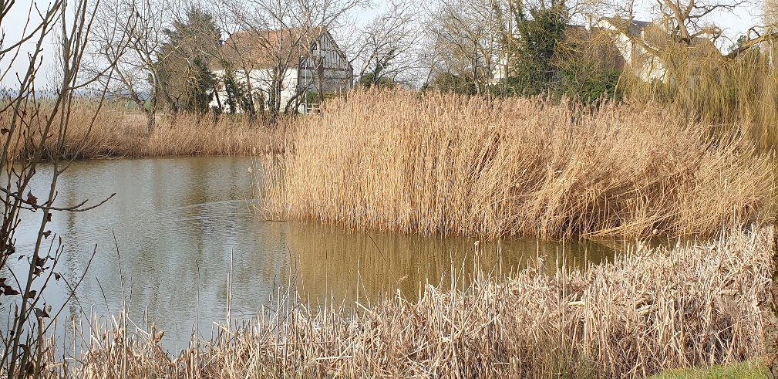

Mare de la Ferme :
- Abattage de 26 peupliers
- 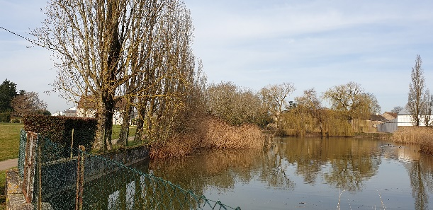
- Saules trembles : une partie déjà partiellement tombée sera abattu et les autres coupés a environ 2,50m de hauteur. Un apport de terre végétale de texture argileuse recouvert d’une fibre tissée anti-érosion de type géofilet coco sera déposé coté eau pour faire une pente douce.
- 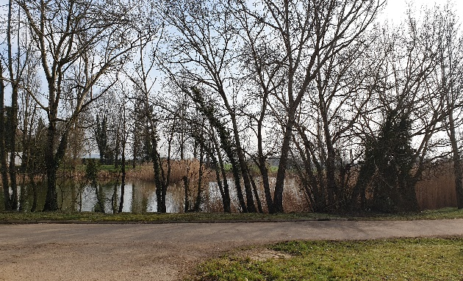
- Saules Pleureurs : abattage de 5 saules
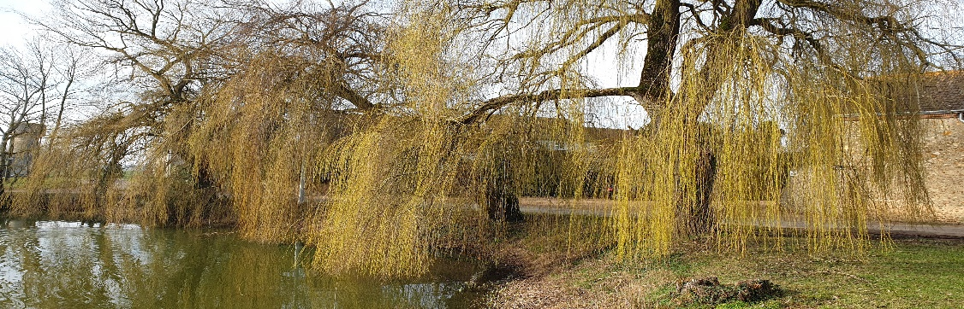
Pour l’ensemble des arbres abattus, ils seront coupés au plus bas du tronc sans retirer les souches.
Mare de la Place du Calvaire:
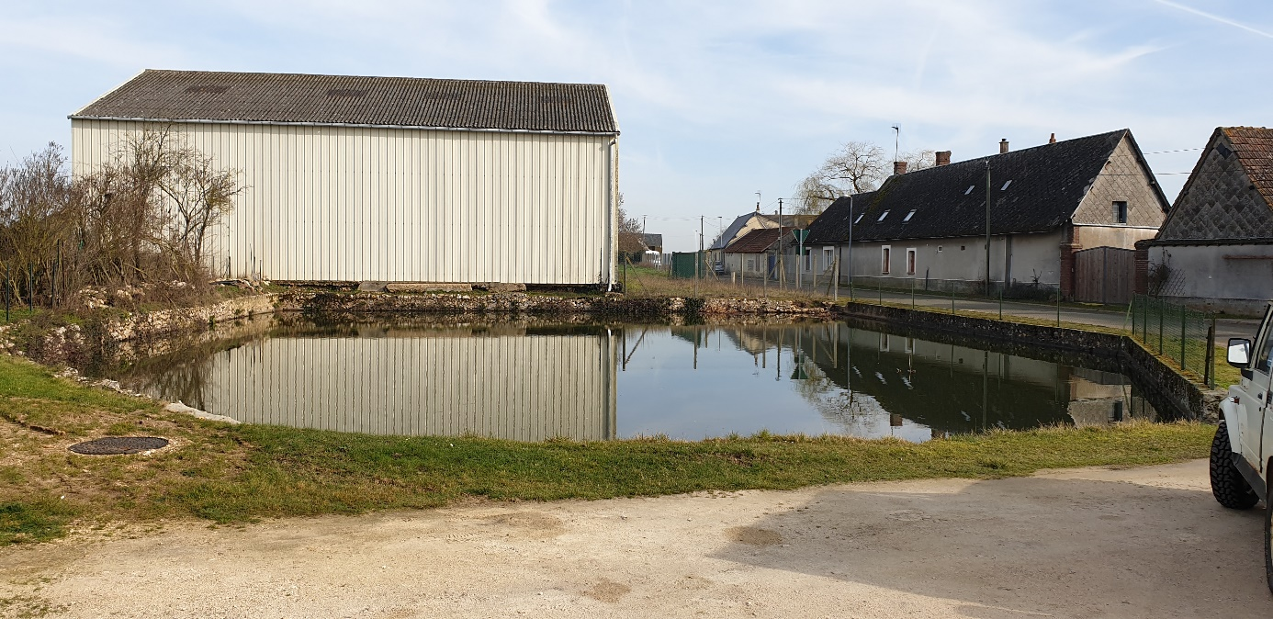

Cette mare sera entièrement curée.
Un reprofilage des berges en pente douce sera également effectué.
Plantations d’iris récupérés à la mare des Fermes avec un complément d’autres espèces locales adaptées.
Un mur d’angle entre le bâtiment agricole et la voirie sera remis en état avec pose de pierres
(silex) scellements et jointements à la chaux ciment.
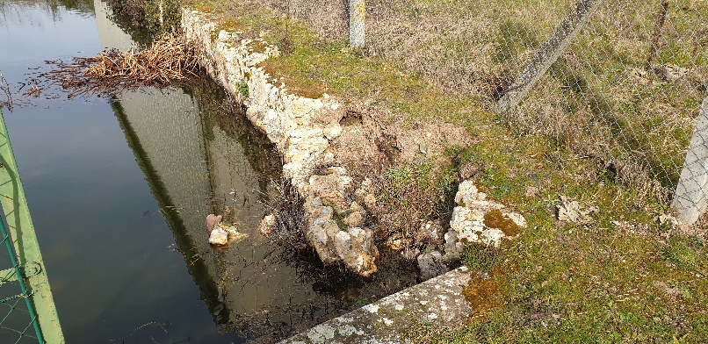
Le mur coté jardins sera également remis en état.
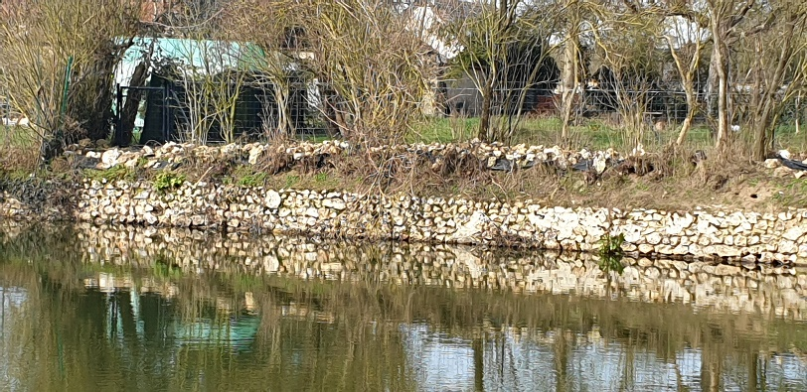

Mare de l’Eglise :
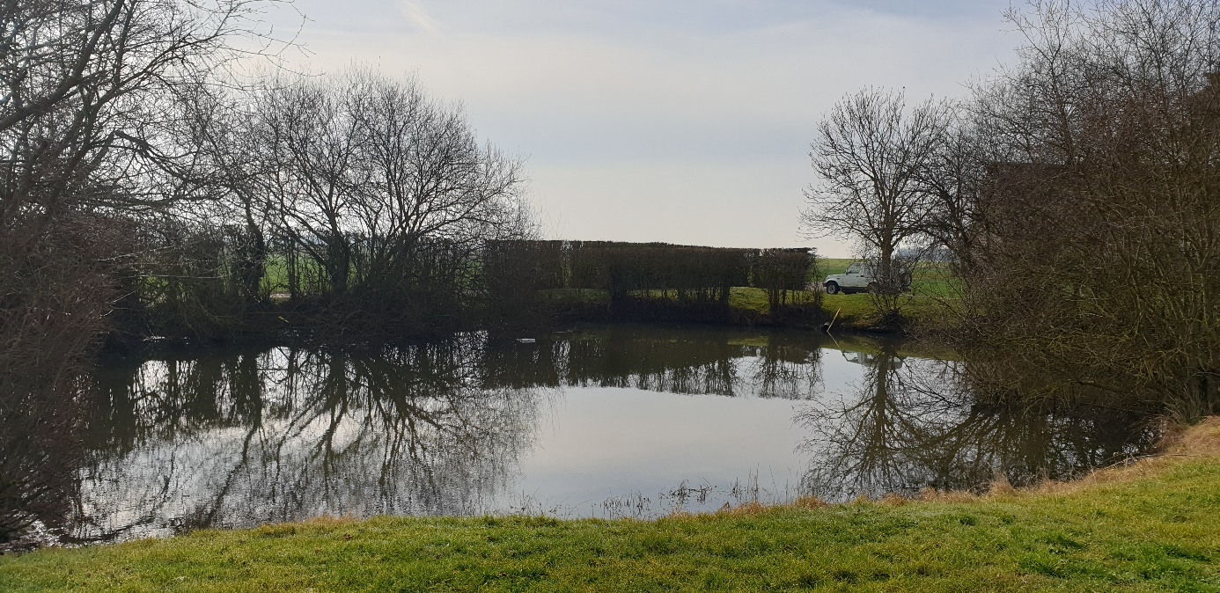

- Cette mare sera également entièrement curée,
- Un élagage partiel sera fait.
- Plantations d’iris avec d’autres espèces végétales locales adaptées.
- Reprofilage en pente douce d’une partie des berges.

Ces opérations de curages des mares place du calvaire et Eglise se feront en fin de saison d’été pour avoir le niveau d’eau au plus bas possible et limiter de déranger la faune aquatique.

